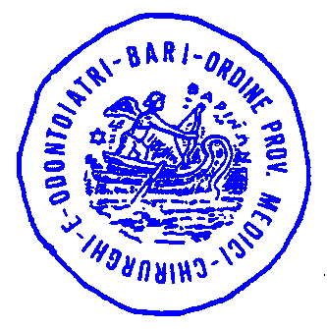 | 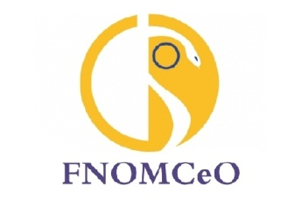  Convegno Nazionale FNOMCEO  “Formazione e accesso al lavoro:  innovare per garantire il futuro della professione”  Bari, 13-14 giugno 2014.

TIMETABLE DEGLI APPUNTAMENTI

12 giugno – ore 17.30
Acquedotto Pugliese
Esecutivo CEOM

13 giugno - ore 8.30
Acquedotto Pugliese
Plenary meeting CEOM

13 giugno - ore 10.30
Hotel Oriente
Consiglio Nazionale FNOMCeO (riservato ai Presidenti degli Ordini dei Medici)

13 giugno – ore 15.00
Aula Magna Palazzo Ateneo
Seminario “L’Enpam e i giovani”

13 giugno 2014 – ore 20.00
Teatro Petruzzelli
Cerimonia Inaugurale e spettacolo

14 giugno - ore 8.30
Convegno Nazionale FNOMCeO “Formazione e accesso al lavoro:
innovare per garantire il futuro della professione”

